高三学习水平测试物理试卷
（本卷g取10m/s²，测试时间为120分钟，满分150分）
一．单项选择题（本大题共有8小题，每小题2分，共16分，每小题给出的四个答案中只有一个是正确的，选对得2分，选错得零分）
1．物体做匀速圆周运动过程中，始终在变化的物理量是（ ）
（A）线速度 （B）角速度 （C）周期 （D）转速
2．下列用电器中，主要利用静电的吸附作用进行工作的是（ ）
（A）电冰箱 （B）复印机 （C）电话机 （D）电饭煲
3．在探究超重和失重规律时，某体重为G的同学站在一压力传感器上完成一次下蹲动作。传感器和计算机相连，经计算机处理后得到压力F随时间t变化的图象，则下列图象中可能正确的是（ ）
G
G
F
t
（A）
O
G
F
t
（B）
O
（C）
F
t
O
t
（D）
F
O
G
4．关于布朗运动，下列说法中正确的是（ ）
（A）布朗运动就是液体分子的热运动
（B）布朗运动就是固体微粒中分子的热运动
（C）微粒越小布朗运动越明显
（D）物体温度改变时布朗运动的剧烈程度不一定改变
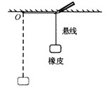
5．如图所示，一块橡皮用细线悬挂于O点，用铅笔靠着线的左侧从O点起水平向右匀速移动，移动过程中悬线始终保持竖直，则橡皮运动的速度（ ）
（A）大小和方向均不变
（B）大小不变，方向改变
（C）大小改变，方向不变
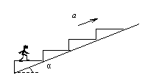（D）大小和方向均改变
6．如图所示，一个人站立在商店的自动扶梯的水平踏板上，随扶梯斜向上加速运动，则（ ）
（A）人只受重力和踏板的支持力的作用
（B）人对踏板的压力大小等于人所受到的重力大小
（C）踏板对人做的功等于人的机械能增加量
（D）人所受合力做的功等于人的机械能的增加量
7．如图所示，实线为不知方向的三条电场线，从电场中的M点以相同的速度飞出a、b两带电粒子，a、b的运动轨迹如图中虚线所示，且a、b只受电场力作用，则（ ）
M
a
b
（A）a一定带正电，b一定带负电
（B）两个粒子的加速度均减小
（C）电场力对a粒子做负功，对b粒子做正功
（D）两个粒子的电势能都减小
8．如图所示，某同学用一个闭合线圈套入蹄形磁铁，由1位置经2位置到3位置，最后从下方S极拉出，则在这一过程中，线圈中的感应电流的方向是（ ）
（A）沿abcd不变
（B）沿adcb不变
（C）先沿abcd，后沿adcb
（D）先沿adcb，后沿abcd

二．单项选择题（本大题共有8小题，每小题3分，共24分，每小题给出的四个答案中只有一个是正确的，选对得3分，选错得零分）
9．下列说法中正确的是（ ）
（A）贝克勒尔发现天然放射性现象，说明原子核是有内部结构的
（B）托马斯•杨通过光的单缝衍射实验，证明了光具有波动性
（C）牛顿通过理想斜面实验，提出了三大运动定律
（D）查德威克通过人工核转变，发现了原子核内存在质子
10．一列沿x轴正方向传播的简谐横波，在t＝0时的波形如图所示，质点A和C处于平衡位置，质点B处于波峰位置．已知该波的周期为4s，则 （ ）
（A）质点A此时振动速度为零
（B）质点B此时振动速度不为零且方向向下
（C）t＝2s时，质点C向下运动
（D）t＝2s时，质点A到达x＝2m处
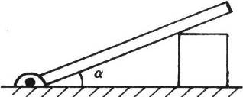
11．如图所示，均匀光滑直棒一端铰于地面，另一端搁在一个立方体上，杆与水平面间的夹角α为30°左右。现将立方体缓慢向左移动，则棒对立方体的压力大小将 （ ）
（A）逐渐增大 （B）逐渐减小
（C）先增大后减小 （D）先减小后增大
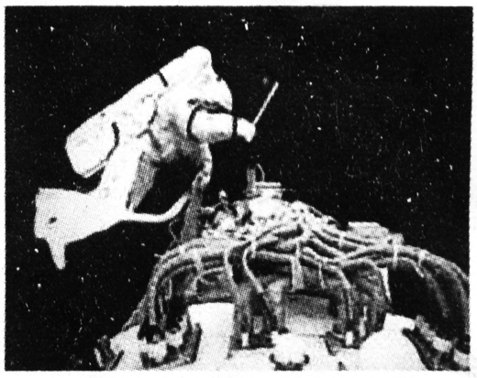
12．2008年9月27日，我国航天员翟志刚打开“神舟”七号载人飞船轨道舱舱门，首度实施空间出舱活动，翟志刚出舱时，“神舟”七号的运行轨道可认为是绕地心的圆周轨道．下列关于翟志刚出舱活动的说法正确的是（ ）
（A）假如翟志刚握着哑铃，肯定比举着五星红旗费力
（B）假如翟志刚自由离开“神舟”七号，他将在同一轨道上运行
（C）假如没有安全绳的束缚翟志刚将可能沿竖直线自由落向地球
（D）假如“神舟”七号上有着和轮船一样的甲板，翟志刚在上面行走的步幅将比在地面上大
d
c
b
a
0
1/V
p
13．如图所示是一定质量的理想气体的三个不同变化过程。则下列叙述正确的是（ ）
（A）a→d过程气体的温度降低
（B）b→d过程气体的温度降低
（C）c→d过程气体的温度降低
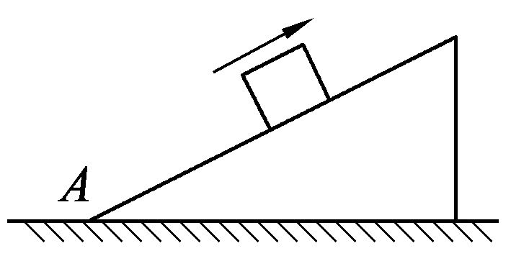
（D）b→d过程气体对外界做功
14．如图所示，一质量为m的滑块以初速度v₀自固定斜面底端A开始冲上斜面，到达某一高度后返回A，斜面与滑块之间有摩擦。下图分别表示滑块在斜面上运动的整个过程中速度v、加速度a、重力势能E_{P}和机械能E随时间的变化图线，可能正确的是（ ）
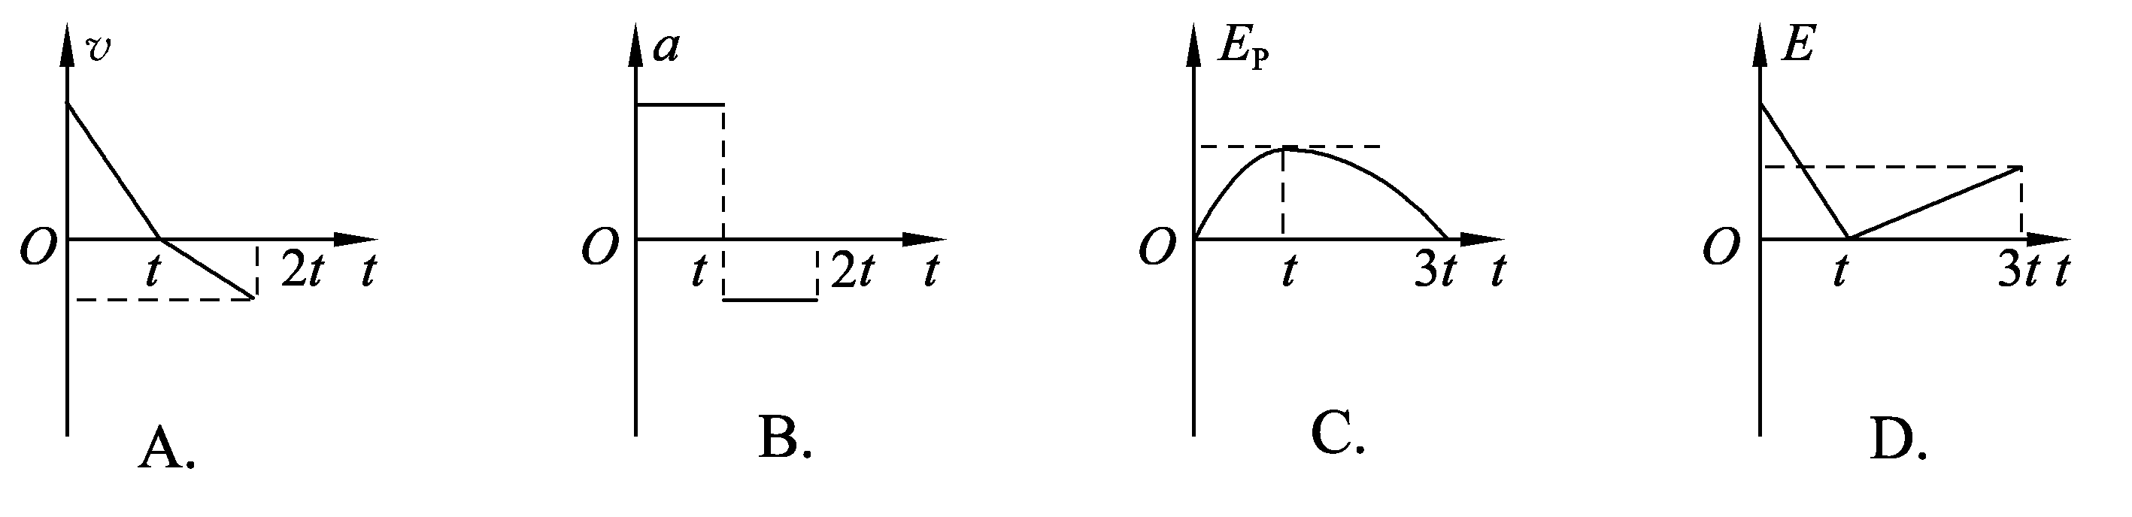
15．如图所示，A、B、C、D、E、F为匀强电场中一个正六边形的六个顶点，A、B、C三点的电势分别为1V、3V、4V。则下列说法中正确的是（ ）
（A）D、E、F三点的电势分别为4V、3V、1V
（B）电荷量为2×10^{－8}C的正点电荷在D点的电势能为1.0×10^{－7} J
（C）将电荷量为2×10^{－8}C的正点电荷从E点移到F点，电场力做功为4×10^{－8}J
（D）将电荷量为2×10^{－8}C的负点电荷从F点移到A点，电荷的电势能减少2×10^{－8}J
16．如图所示，金属导轨上的导体棒ab在匀强磁场中沿导轨做下列哪种运动时，铜制线圈c中将有感应电流产生且被螺线管吸引（ ）
a
b
c
B
（A）向右做匀速运动 （B）向左做匀速运动
（C）向右做减速运动 （D）向右做加速运动

三．多项选择题（本大题共有4小题，每小题4分，共16分，每题给出的四个答案中，至少有二个是正确的。把正确答案全选出来，并将正确答案前面的字母填写在括号内。每一小题全选对的得4分；选对但不全，得部分分；有选错或不答的，得0分）。
17．如图所示，质量为M、倾角为θ的斜面放在粗糙水平面上，质量为m的物体在斜面上恰能匀速下滑。现加上如图所示的沿斜面向下的力F，使物体在斜面上加速下滑，则此时地面对斜面的支持力F_{N}的大小和物体的加速度大小a为（ ）
（A）a＝－g sinθ （B）F_{N}＝（M＋m）g＋F sinθ
（C）a＝ （D）F_{N}＝（M＋m）g
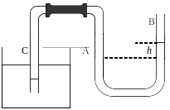
18．如图所示，U形管A、B内装有一部分水银，通过橡胶软管与玻璃管C相连，C管竖直插入水银槽中，若A、B、C三管内径相同，U形管两侧液面高度差为h，中间封有一段空气，则（ ）
（A）C管内外水银面的高度差为h
（B）若将C管向下移动少许，则B管内水银面沿管壁上升
（C）若往B管注入一些水银，则A管水银面上升的高度大于C管水银面下降的高度
（D）若环境温度升高，则A管水银面下降的高度等于C管水银面下降的高度
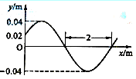
19.一简谐横波以4m/s的波速沿x轴正方向传播。已知t＝0时的波形如图所示，则（ ）
（A）波的周期为1s
（B）x＝0处的质点在t＝0时向y轴负向运动
（C）x＝0处的质点在t＝s时速度为零
（D）x＝0处的质点在t＝s时速度值最大
20．如图所示的电路，a、b、c为三个相同的灯泡，每个灯泡的电阻大于电源内阻，当变阻器R的滑臂P向上移动时，下列判断中正确的是（ ）
（A）b灯中电流变化值小于c灯中电流变化值
（B）a、b两灯变亮，c灯变暗
（C）电源输出功率增大
（D）电源的供电效率增大

四．填空题. （本大题共5小题，每小题4分，共20分）
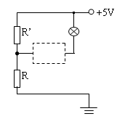
21．如图所示为某门电路构成的一简单控制电路，其中R’与R中一个为光敏电阻（光敏电阻在光照时电阻很小），另一个为变阻器，L为小灯泡。其工作情况是：当光敏电阻受到光照时，小灯L不亮，不受光照时，小灯L亮。请指出在电路中R’为_________（填“光敏电阻”或“变阻器”）。为了有较弱光照时灯就不亮，变阻器的阻值应取___________（填“大些”或“小些”）。

22．(22A、22B两题选做一题，若两题都做则以22A计分。)
(A). 银河系中大约有四分之一是双星。某双星由质量不等的星体S₁和S₂构成，两星在相互之间的万有引力作用下绕两者连线上某一定点C作匀速圆周运动。由天文观察测得其运动的周期为T，S₁到C点的距离为r₁，S₁和S₂的距离为r，已知万有引力常量为G，由此可求得S₁和S₂的线速度之比 v₁:v₂＝____________，S₂的质量为______________。

(B). 质量为100kg的小船静止在水面上，船的左、右两端分别有质量40kg和60kg的甲、乙两人，当甲、乙同时以3m/s的速率分别向左、向右跳入水中后，小船的速度大小为 ________，方向 。

23．如图所示，在水平地面上固定一倾角θ＝37°、足够长的光滑斜面，小物体A以v₁＝6m/s的初速度沿斜面上滑，同时在物体A的正上方，有一小物体B以某一初速v₂做平抛运动，如果当A上滑到最高点时恰好被物体B击中，则物体B抛出时的初速度大小为v₂＝__________m/s，物体A、B初始位置间的高度差为h＝__________m。
24．如图所示，电灯L标有“4V，1W”，滑动变阻器的总电阻为50Ω，当滑臂P滑至某位置时，L恰好正常发光，此时电流表示数为0.45A，由于外电路发生故障，电灯L突然熄灭，此时电流表示数变为0.5A，电压表示数变为10V，若导线完好，电路中各处接触良好，则发生故障前，滑动变阻器接入电路的阻值为__________Ω，电源的电动势大小为__________V。

25. 如图所示，正方形线框垂直于磁场方向放在匀强磁场中，其磁通量为Φ＝0.05Wb，线框电阻为R＝0.01Ω，当它以速度v从磁场中移出时，外力做功1J，则通过线框的电量为________C，如果把ab的长度增大为原来的3倍而保持线框abcd的面积及导线的横截面积不变，同时使线框以2v的速度移出磁场，则外力做功大小为W＝________J。
× × × × × × × × × × × × × × × × × × × × × × × × ×
× × × × ×

v
a
b
c
d
五．实验题（本大题共4小题，共24分）
26．（1）（4分）如图所示为放大的水波照片，两图比例不同，但水波波长相同，则实际孔的尺寸较大的是________图，而______图中有明显的衍射现象。

（2）（5分）如图所示，由天然放射性元素钋（P_{O}）放出的射线X₁轰击铍（Be）时会产生粒子流X₂，用轰击石蜡时会打出粒子流X₃，则X₁为：__________；X₂为：__________；X₃为：__________。完成这个核反应方程：_______＋Be→C＋_______。
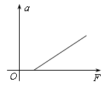
27．（4分）“用DIS研究加速度与力的关系”实验中，应选用摩擦力 的轨道，选用的钩码的质量应 些（填“大”或“小”）．若某同学根据实验数据作出的加速度a与作用力F图线如右图所示，试分析图线不过原点的主要原因是 ．

28.（4分）在“用单摆测定重力加速度”的实验中，直接测出物理量摆长L，振动n次的时间t，从而测定重力加速度g．如果测出的g值偏小，则可能的原因是（ ）
（A）误将摆线长度当作摆长
（B）误将从悬点到摆球下端的长度当作摆长
（C）摆球质量过大
（D）误把n次全振动记录为n+1次

29.（7分）某同学利用电流、电压传感器描绘小灯泡的伏安特性曲线，采用了如图甲所示的电路。实验中得出了如下一组数据：
R
E
S
（丙）
电流（A） | 0.00 | 0.10 | 0.20 | 0.30 | 0.36 | 0.39 | 0.41 | 0.43
电压（V） | 0.00 | 0.20 | 0.50 | 1.00 | 1.50 | 2.00 | 2.50 | 3.00
（1）图甲中矩形框1中应接 ，矩形框2中应接 ，矩形框3中应接 ；（选填“电流传感器”、“电压传感器”或“小灯泡”）
（2）在图乙中画出小灯泡的U—I图线；

0.5
0
0.1
I/A
U/V
0.2
0.4
0.3
0.5
1.0
1.5
2.0
2.5
3.0
（乙）
1
2
3
（甲）
数据采集器

（3）把与本题中相同的两个灯泡接到如图丙所示的电路中，若电源电动势E＝4.5V，内阻不计，定值电阻R＝10Ω，此时每个灯泡的实际功率是 W。（结果保留两位有效数字）

六．计算题（本大题共4小题，共计50分.解答时请写出必要的文字说明、方程式和重要的演算步骤.只写出最后答案的不能得分.有数值计算的题，答案中必须明确写出数值和单位）.
30．（12分）如图甲所示，质量为m＝1kg的物体置于倾角θ＝37º的固定粗糙斜面上。对物体施以平行于斜面向上的恒定拉力F，t₁＝1s时撤去拉力，物体运动的部分v－t图像如图乙所示。求：（g＝10m/s²）
F
v(m/s)
t(s)
3
2
1
0
10
20
甲
乙
（1）拉力F和动摩擦因数μ的大小；
（2）0~1s内重力的平均功率；
（3）t＝4s末物体与斜面底部的距离。

31．（12分）一根截面积均匀粗细不计的U形管两侧长度均为50cm，水平部分长度为30cm，且左侧管口封闭，右侧管口敞开，如图所示。管内灌有水银，左边水银上方的空气柱长度为40cm，右边水银面离管口30cm。（大气压强为75cmHg，环境温度为27°C）
（1）若将U形管绕其水平部分AB缓慢旋转180°，试分析说明管中的水银是否流出。若不流出请说明理由;若流出，请计算管中水银流出多少厘米？
（2）若往右管中加入10cm水银柱后，为了保持左管气柱长度不变，则环境温度要升高到多少°C？
（3）若改变环境温度使左右两管水银面相平，求环境温度的改变量。
32．（13分）如图甲所示，两根足够长的光滑平行金属导轨相距为L＝0.40m，导轨平面与水平面成θ＝30°角，上端和下端通过导线分别连接阻值R₁＝R₂＝1.2Ω的电阻，质量为m＝0.20kg、阻值为r＝0.20Ω的金属棒ab放在两导轨上，棒与导轨垂直且保持良好接触，整个装置处在垂直导轨平面向上的磁场中，取重力加速度g＝10 m/s²。若所加磁场的磁感应强度大小恒为B，通过小电动机对金属棒施加力，使金属棒沿导轨向上做匀加速直线运动，经过0.5s电动机的输出功率达到10W，此后保持电动机的输出功率不变，金属棒运动的v－t图如图乙所示，试求：
（1）磁感应强度B的大小；
（2）在0－0.5s时间内金属棒的加速度a的大小；
（3）在0－0.5s时间内电动机牵引力F与时间t的关系；
（4）如果在0－0.5 s时间内电阻R₁产生的热量为0.135 J，则这段时间内电动机做的功。

33.（13分）如图所示，在距水平地面高为H＝0.4m处，水平固定一根长直光滑杆，杆上P处固定一定滑轮，滑轮可绕水平轴无摩擦转动，在P点的右边，杆上套一质量m＝3kg的滑块A。半径R＝0.3m的光滑半圆形轨道竖直地固定在地面上，其圆心O在P点的正下方，在轨道上套有一质量m＝3kg的小球B。用一条不可伸长的柔软细绳，通过定滑轮将两小球连接起来。杆和半圆形轨道在同一竖直面内，滑块和小球均可看作质点，且不计滑轮大小的影响。现给滑块A施加一个水平向右、大小为60N的恒力F，则：
（1）求把小球B从地面拉到半圆形轨道顶点C的过程中力F做的功。
（2）求小球B运动到C处时的速度大小v₁。
（3）问小球B被拉到离地多高时滑块A与小球B的速度大小相等？此时速度v₂为多大？

SOEC高三学习水平测试物理试卷参考解答
- 单项选择题（本大题共有8小题，每小题2分，共16分）
1 | 2 | 3 | 4 | 5 | 6 | 7 | 8
A | B | D | C | A | C | D | D

- 单项选择题（本大题共有8小题，每小题3分，共24分）
9 | 10 | 11 | 12 | 13 | 14 | 15 | 16
A | C | C | B | A | C | D | C

- 多项选择题（本大题共有4小题，每小题4分，共16分）
17 | 18 | 19 | 20
CD | ABC | AB | BC
- 填空题. （本大题共5小题，每小题4分，共20分）

21._ 滑动变阻器 ， 大些 22(A). r₁：（r－ r₁），

22(B)._0.6m/s 向左 23. 2.4， 6.8

24. 20， 12.5， 25. 5C； 3.6J

五．实验题（本大题共4小题，共24分）

26. (1) 乙， 甲，（各2分）
0
0.1
I/A
U/V
0.2
0.4
0.3
0.5
1.0
1.5
2.0
2.5
3.0
0.5
(2) α粒子， 中子， 质子， He， n，（各1分）
27. 小（1分）；小（1分）；轨道有摩擦（2分）

28. ( A )（4分）

29.（7分）（1）（3分）电压传感器，小灯泡，电流传感器，
（2）（2分）见右图
（3）（2分）0.20～0.26
六．计算题（本大题共4小题，共计50分.
30．（12分）
（1）在力F作用时有：a₁＝20 m/s² （ 1分）
F－mgsin30°－μmgcos37°＝ma₁ （1分）
撤去力F后，小球上滑时有：a₂＝10 m/s² （1分）
mgsin37°＋μmgcos37°＝ma₂ （1分）
由上式：F＝30N, μ＝0.5 （2分）
（2） 0~1s内平均速度大小为$\overline{V}$=10m/s （1分）
重力的平均功率$\overline{P_{G}}=\text{mg}\text{sin}{\text{37}}^{o}\overline{V}=\text{60}w$ （1分）
（3） 物体沿斜面上滑的最大位移s_{m}＝30m （1分）
3s末上到顶，后1s下滑，
mgsin37°－μmgcos37°＝ma₃ a₃＝2 m/s² （1分）
下滑位移：s_{下} ＝a₃t_{下}² ＝1m （1分）
t＝4s末物体离斜面底部s＝s_{m}－s_{下}＝29m （1分）
31．（11分）
解：（1）漏出水银 （1分）
设右侧还剩有xcm水银柱，
由$p_{1}V_{1}=p_{2}V_{2}$ （1分）
则有（75＋10）40＝（75－x）（130－x）， （1分）
即x²－205x＋6350＝0，x＝38cm， （1分）
可见管中水银流出Y＝30＋20＋10－38＝22cm； （1分）
（2）由查理定律：$\frac{P_{1}}{T_{1}}=\frac{P_{3}}{T_{3}}$ (1分)
（75＋10）/300＝（75＋20）/T₃， （1分）
T₃＝335.29K （1分）
（3）由气态方程
$\frac{P_{1}V_{1}}{T_{1}}=\frac{P_{4}V_{4}}{T_{4}}$ （1分）
（75＋10）40/300＝35×75/T₄， （1分）
即T₄＝231.6K， （1分）
环境温度降低了300－231.6＝68.4°C （1分）
32．（13分）
（1）＝mg sin30°＋，B＝1 T， （2＋1＝3分）
（2）－mg sin30°－＝ma，a＝ m/s²， （2＋1＝3分）
（3）F－mg sin30°－＝ma，F＝t＋， （2＋1＝3分）
（4）Q₁＝（）²×1.2＝0.3I²，Q_{r}＝0.2I²，Q_{总}＝2Q₁＋Q_{r}＝0.36 J， （1分）
W_{F}－Q_{总}－mgat₁² sin30°＝m（at₁）²， （2分）
所以W_{F}＝Q_{总}＋mgat₁² sin30°＋m（at₁）²＝3.97 J。 （1分）
33.（13分）
（1）PB＝＝0.5m，PC＝H－R＝0.1m， （1分）
F做的功为W＝F（PB－PC）＝60×（0.5－0.1）＝24J， （2分）
（2）由于B球到达C处时，已无沿绳的分速度，所以此时滑块A的速度为零，（1分）
对两球及绳子组成的系统的能量变化过程，由功能关系，
得W＝mv₁²＋mgR， （2分）
得v₁＝3.16m/s， （1分）
（3）当绳与轨道相切时两球速度相等， （1分）
由相似三角形知识，得PO/R＝R/h，所以，h＝0.3×0.3/0.4＝0.225m，（2分）
由动能定理得：
F（PB－）－mgh＝×2mv₂²， （2分）
v₂＝1.57m/s （1分）

